**SOLUCIONARIO PARA LA GUÍA DE APRENDIZAJE:**

**TRANSFORMACIONES URBANAS EN CHILE (siglo XIX)**

**Actividad 1: Considerando lo leído en la guía anterior, ¿Cuál(es) fue(ron) el/las área(s) de Santiago que tuvo (tuvieron) un mayor crecimiento si lo comparamos con el período colonial?**

|  |
| --- |
| **Al considerar ambos períodos, podemos establecer que dos áreas que se desarrollaron durante el siglo XIX fueron:**   1. **El sector poniente de Santiago, en torno a las áreas de Estación Central, Matucana, Quinta Normal y el Barrio Yungay.** 2. **El Sector sur de Santiago. Aquí se puede diferenciar dos áreas: La primera, en torno al sector de los barrios Dieciocho, República y los Campos de Marte, en donde se instalarán las familias más ricas de la sociedad santiaguina. La segunda, en el cuadrante entre San Isidro, la Alameda, El zanjón de la aguada y la actual Vicuña Mackenna, en donde se instalaron los sectores populares** |

**Actividad 2: ¿Cuáles son dos diferencias que se pueden establecer entre el desarrollo del Barrio Yungay y el Barrio Dieciocho? Argumenta.**

|  |
| --- |
| Diferncia 1:   1. **El sector de Yungay se asocia a sectores medios de la sociedad, el sector de Dieciocho se vincula con los sectores acomodados.** |
| Diferencia 2:   1. **En su origen, se encuentran asociados a la construcción de obras por el Estado: La quinta normal en el caso de Yungay y los Campos de Marte en Dieciocho.** 2. **En ambos casos, el desarrollo urbano se encuentra asociado a la actividad económica de la renta de la tierra.** |

**Actividad 3: Observa el siguiente mapa y demarca en él los siguientes elementos:**

Plaza de Armas – Barrio Yungay – Barrio Dieciocho y Ejército – Caja de Aguas – Barrio de la Chimba – Barrio Arenal – Potrero de la Muerte - Chuchunco

***Plano de Santiago, 1900***

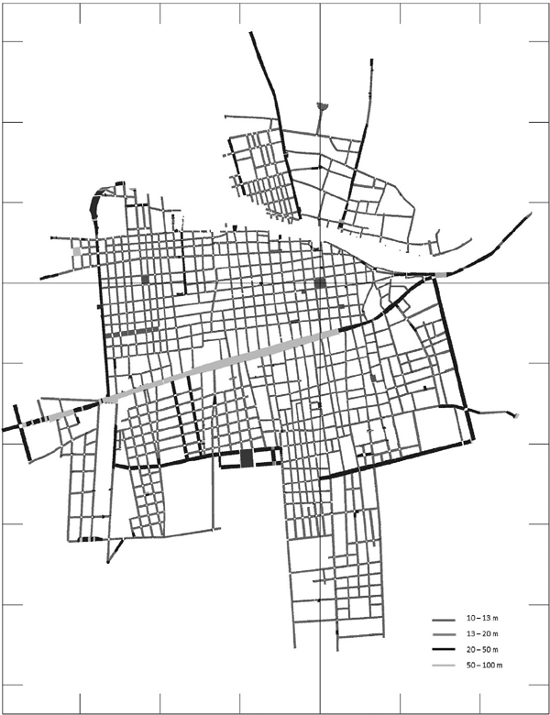

CHUCHUNCO

POTRERO DE LA MUERTE

BARRIO DEL ARENAL

PLAZA DE ARMAS

BARRIO DE LA CHIMBA

CAJA DE AGUAS

BARRIOS DIEDIOCHO Y EJERCITO

BARRIO YUNGAY

Fuente: Realizado a partir de la digitalización y vectorización de los planos de calles de    
Santiago de Alejandro Bertrand, de 1889-1890, elaborado en el contexto de la investigación    
FONDECYT N° 1110684, *op. cit*

**Actividad 4:¿Identifica dos expresiones de la segregación socio-espacial del siglo XIX en la actual ciudad de Santiago?**

|  |
| --- |
| **Aquí se pueden encontrar tantas expresiones de segregación como experiencias de vida encontremos. Sin embargo, podemos deducir dos expresiones más obvias y potentes:**   1. **La presencia de barrios asociados al nivel de ingreso de las personas: Al igual que en el siglo XIX, hoy se presentan estos barrios, lo que se ha hecho más patente con los actuales problemas de salubridad pública asociados al problema de COVID-19.** 2. **Hoy, al igual que en el siglo XIX, geográficamente hablando, los sectores son marginados, materialmente, al ser instalados, de manera paulatina, en los bordes más alejados de la ciudad. Por el contrario, los sectores más poderosos, se aglomeran en torno a barrios donde los grupos populares no son admitidos,** |

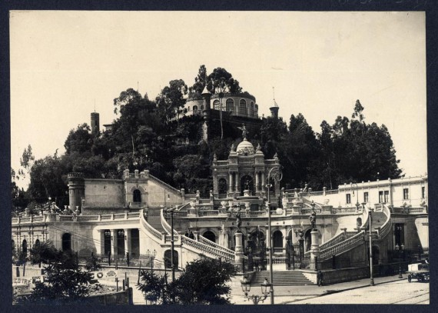**Actividad 5: Observa las dos imágenes del cerro Santa Lucia y reconoce en ella los cambios, que buscaba Vicuña Mackenna?**

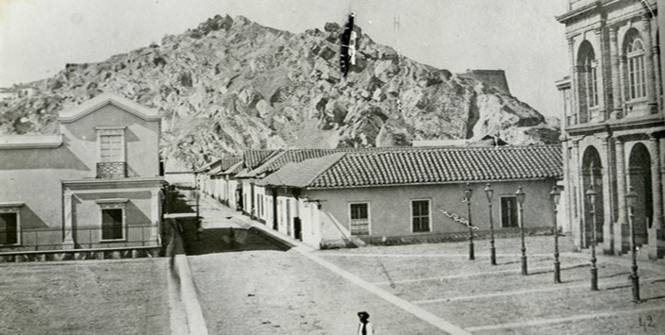

|  |
| --- |
| 1. **La idea de una ciudad jardin: expresada en la presencia de áreas verdes, como se observa en el Cerro Santa lucia.** 2. **La adopción de una estética moderna, propia del mundo europeo, dejando atrás la arquitectura más tradicional de Chile.** |

**Actividad 6: ¿Qué consecuencia de largo plazo habrá tenido las medidas de saneamiento desarrolladas por Vicuña Mackenna para la ciudad de Santiago? Argumenta tu respuesta.**

|  |
| --- |
| 1. **La consolidación de barrios asociados al nivel económico.** 2. **La instalación de la construcción de áreas marginales o ghettos.** 3. **La segregación asociada a las ideas anteriores** |

**Actividad 7: Lee la fuente y el mapa presentado y responde la pregunta**

**El Camino de Cintura**

**Esta obra, verdaderamente monumental, como la como la canalización del Mapocho, presenta las siguientes ventajas que saltan a la vista:**

**1. Define a la ciudad estableciendo los limites propios de ésta demarcación que hoy día forma una de sus mas imperiosas necesidades, con relación a la edilidad, (es decir el pavimento, las aceras, las plantaciones, el alumbrado, la seguridad, el uso del agua potable etc.), creando la ciudad propia, sujeta a los cargos y beneficios del municipio, y los suburbios, para los cuales debe existir un régimen aparte, menos oneroso y menos activo.**

**2. Establece alrededor de los centros poblados una especie de cordón sanitario, por medio de sus plantaciones, contra las influencias pestilenciales de los arrabales.**

**Fuente: Vicuña Mackenna, B. “La transformación de Santiago. Notas e indicaciones”, 1872.**

**Actividad 8: Lea la fuente , observe el mapa y establezca relaciones:**

Para la época, ya existía el famoso barrio Matadero Franklin, “el cual tenía muy mala fama, debido a la delincuencia, las pestes y epidemias. En efecto, los hombres del Matadero (matarifes) eran vistos como pendencieros e insensibles al dolor ajeno por su trabajo de cuchilleros. (…) Esto, sumado a que el límite sur del sector deslindaba con el Zanjón de la Aguada, un ancho canal de aguas insalubres, favoreció el surgimiento y la propagación de epidemias de viruela, cólera y tuberculosis que rápidamente se expandían al resto de la ciudad” ([www.memoriachilena.cl](http://www.memoriachilena.cl)).

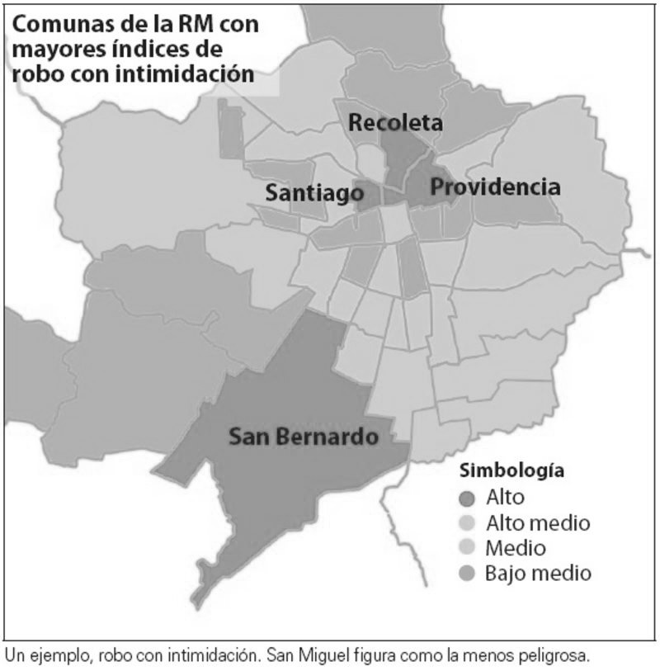

**¿Crees que los problemas de Santiago del Siglo XIX se ven reflejados en la actualidad? Argumenta**

|  |
| --- |
| **A parrir de lo que presenta el mapa, mas lo expresado en el texto, si.**  **Los sectores de menor ingreso viven alejados de las áreas donde se encuentran los servicios de salud, los espacios educativos y las áreas de fuentes de trabajo. Se desprende, entonces, la existencia de una marginalidad asimilable a la que se relataba en el texto.** |

**Actividad 9:Lee el siguiente texto y responde:**

“Era evidente que todos los establecimientos industriales contaminaban fuertemente la periferia urbana en donde se encontraban emplazados. El sur, el oeste, el norte y el este de la ciudad contenían un importante número de industrias más grandes, mientras que al interior de ella, la pequeña industria y los talleres inundaban ciertos barrios desde, por lo menos 1870. Se pudo verificar que ya en 1856, la localización de los servicios indispensables para las necesidades de la clase más acomodada se encontraba situados, precisamente, en los lugares donde estas residían, mientras que los talleres y establecimientos industriales contaminantes, en especial curtiembres y velerías, estaban en los sectores urbanos donde residían las capas más modestas.”169

Considerando lo señalado en el texto, ¿Cuáles son dos problemas urbanos que podemos encontrar en Santiago tanto en el siglo XIX como en la actualidad?

|  |
| --- |
| **Contaminación por actividades económicas.**  **Localización de las industrias contaminantes en los márgenes de la ciudad.**  **Instalación de los focos de contaminación en los espacios habitados por los sectores populares.** |

**Actividad 10: Lee el texto y responde:**

“Los hospitales durante el período colonial y luego en el siglo XIX, habían sido hechos para atender a los pobres. Jamás un miembro de la clase acomodada iría a curarse a uno de ellos. Por eso, en 1864, el 71,24% de los ingresados al Hospital San Juan de Dios eran gañanes y labradores y el resto, artesanos y pequeños comerciantes. A la vez, el ingreso al hospital para un pobre, constiotuía un aviso probable de defunción porque la tasa de fallecidos con respecto a los que se daban de alta fluctuó, durante la segunda mitad del siglo XIX, entre el 11% y el 20%” 170

Investiga sobre dos noticias del último tiempo en que se puedan encontrar situaciones semejantes a las descritas en el texto. Pega o escribe el titular, junto con la bajada de titular, la fecha de publicación y el medio en que se presentó.

|  |
| --- |
| Noticia 1:  **La respuesta a esta preguntasson personales.** |
| Noticia 2: |

**Actividad 11: Lee el texto y responde**

“El gran problema de la ciudad de Santiago que afectaba seriamente a la calidad ambiental era su deplorable estado higiénico…

En muchas casas, la basura era arrojada directamente a las acequias que cruzaban el interior de lasviviendas, impidiendo el escurrimiento normal de las aguas y causando amontonamiento de basura, o 2tacos2, al interior de las manzanas de casas…. Producían anegamientos, con las consecuencias imaginables.

Las basuras eran llevadas al botadero oficial, el cual se encontrabaen. La ribera sur del río Mapocho, entre las actuales calles Manuel Rodríguez y cueto. Se trataba de un espacio abierto, situado dentro de los límites de la ciudad y rodeado por poblaciones miserables”

¿Cómo abordamos los problemas descritos en el texto actualmente en Santiago?

|  |
| --- |
| 1. **Creación de sistemas de recolección de basura.** 2. **Creación de vertederos alejados de los centros urbanos.** 3. **Construcción de alcantarillados.** 4. **Construcción de redes de agua potable** |

En tu opinión, ¿Se ha logrado dar una solución eficiente a esos problemas? Argumenta tu respuesta

|  |
| --- |
| **Aquí, la reflexión debería ser que el manejo a demostrado ser insuficiente pues, existen problemas de insuficiencia de los vertederos legales, además de la presencia de microvertederos urbanos ilegales.**  **Por otro lado, si bien existen avances en el manejo de las aguas servidas, gracias a la construcción de plantas de tratamiento, hoy ha crecido el problema del acceso al agua potable.** |